Муниципальное автономное дошкольное образовательное учреждение

Городского округа «город Ирбит» Свердловской области «Детский сад №23»

Реализуемая программа

«От рождения до школы»

Под ред. Н. Е. Вераксы,

Т.С. Комаровой,

М.А. Васильевой

Воспитатель: Бархатова Е.Д.

В июле месяце в детском саду проходили «Летние олимпийские игры», так как мы уже перешли в младшую группу 3-4 года, то мы участвовали, участвовали в первый раз. Ребята показали заинтересованность и с удовольствием участвовали в разных дисциплинах.

Первая дисциплина была «Бросание набивного мешочка» места распределились следующим образом:

**Девочки: Мальчики:**

1 место Карфидова Ксения 1 место Сурков Сергей

2 место Вилинская Есения 2 место Новоселов Данил

3 место Серебренникова Анна 3 место Савин Даниил

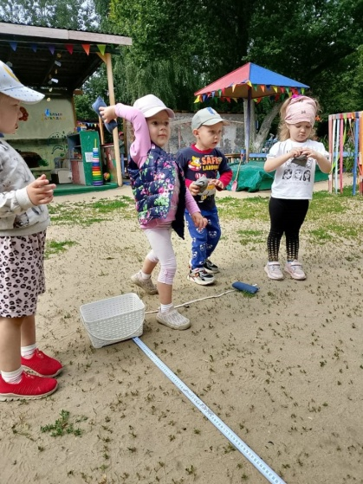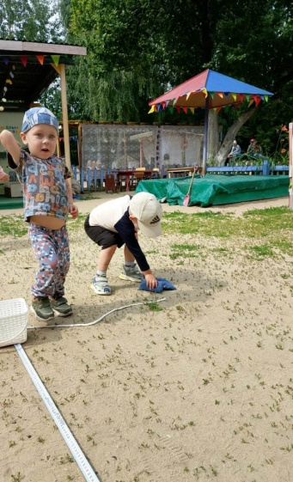

Следующая дисциплина было катание на самокате, и быстрее всех оказались:

**Девочки: Мальчики:**

1 место Карфидова Ксения 1 место Скатов Мирон

2 место Смирнова Лиза 2 место Савин Даниил

3 место Вилинская Есения 3 место Сурков Сергей

Третья дисциплина посвящена бегу, бег 30 метров:

**Девочки: Мальчики:**

1 место Смирнова Лиза 1 место Скатов Мирон

2 место Карфидова Ксения 2 место Катаев Артур

3 место Вилинская Есения 3место Сурков Сергей

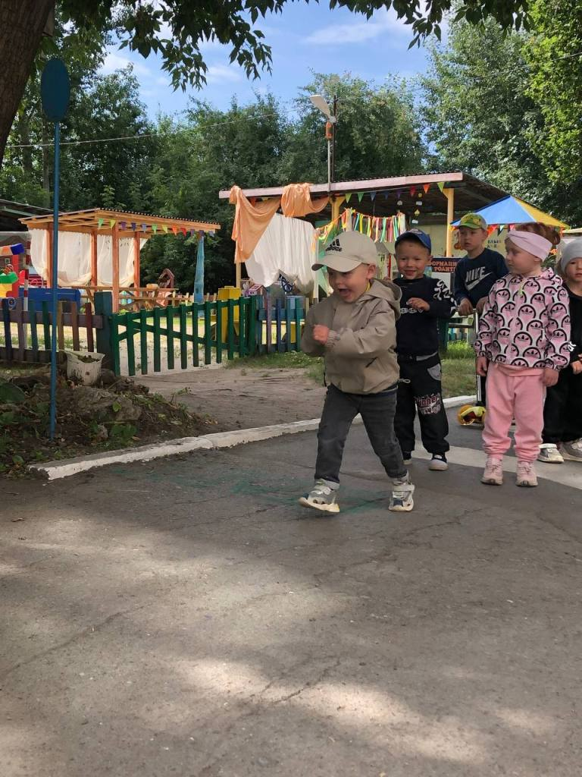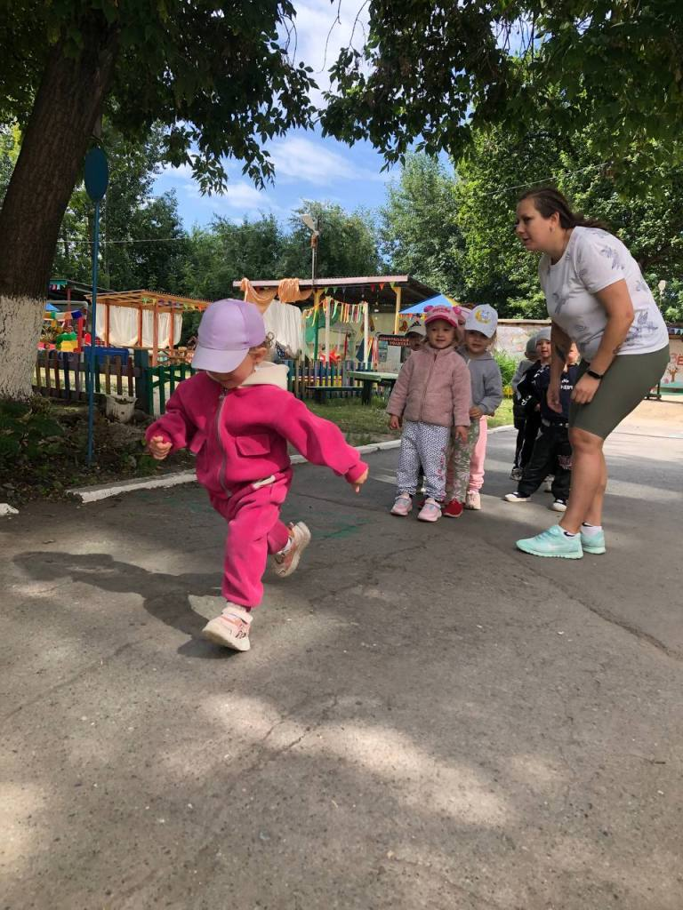

Последней дисциплиной были прыжки в длину:

Девочки: Мальчики:

1 место Карфидова Ксения 1 место Катаев Артур

2 место Смирнова Лиза 2 место Скатов Мирон

3 место Серебрянникова Аня

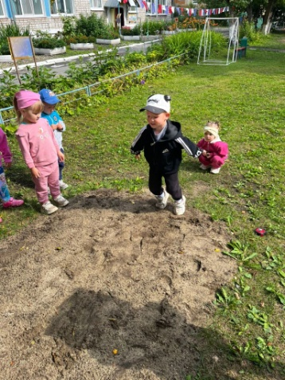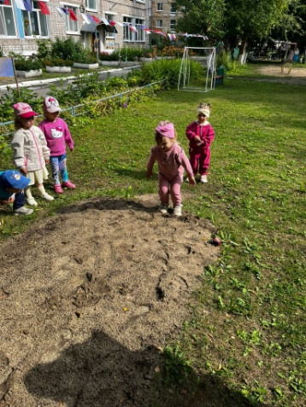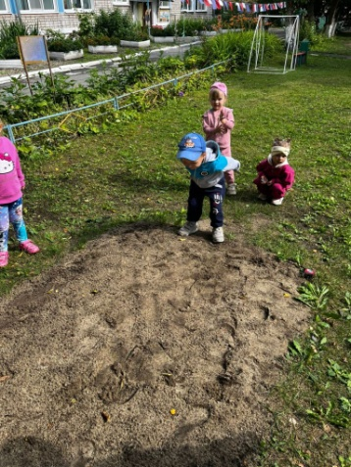

Наши летние олимпийские игры подошли к концу, в пятницу ребята получат свои медали и поздравления. Всем спортсменам желаем энергии, здоровья, веселья. Встретимся на зимних олимпийских играх.

